Ecris les phrases
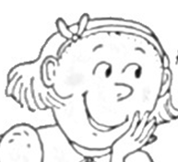 i avec |  |  |  |  | 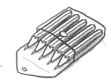 |  |  | sur |  |  |  |  |  | 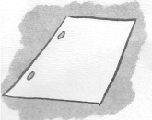
Alice
q |  | sur |  | 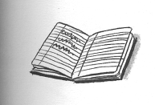 |  |  |  |  | avec |  |  |  |  |  | 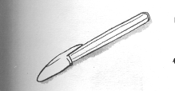
Paul
 | ç | 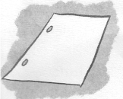 |  |  |  | avec
 | b |  | la date avec |  |  |  | 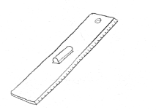  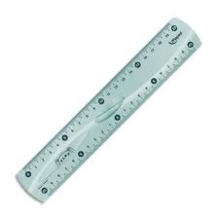 |  |  |  | et
n un dessin sur |  |  |  |  |  |  |  |  |  | 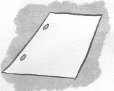
ç et è un dessin |  |  |  |  |  |  |  |  |  |  |  |  | sur |  |  |  | 